Уважаемые родители!
Уделите пять минут информации на этом стенде, и, быть может, ваше отношение к такому понятию как сенсорные игры изменится.
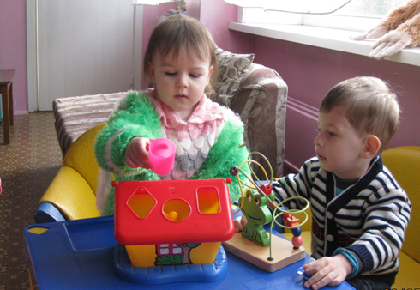
«Сенсорные игры – чушь какая, у нас и так полно всяких игрушек, ребёнок сыт, одет, а родители и так устают на работе, чтобы после неё заниматься какими-то там непонятными играми», - скажете вы и будете неправы. Попробуем вас в этом убедить.
Для чего нужно играть с детьми в сенсорные игры не только в детском саду, но и дома:
- для стимуляции сенсорных функций ваших детей (зрения, осязания, слуха, обоняния и т.д.);
- для развития мелкой моторики, стимуляции двигательной активности малышей; чем лучше развиты пальчики ребёнка, тем быстрее и качественнее будет развиваться его речь;
- для снятия мышечного и психоэмоционального напряжения, достижения состояния релаксации и комфортного самочувствия детей; читайте: занимаясь сенсорными играми с ребёнком, я побуждаю его быть спокойнее, снимать возбуждение и напряжение, скопившееся за день;
- для создания положительного эмоционального фона, повышения работоспособности ребенка, малыш становится усидчивее;
- для активизации когнитивных процессов детей (мышления, внимания, восприятия, памяти);
- для повышения стремления к самостоятельной и экспериментальной деятельности наших детей.
Всё это впоследствии сослужит добрую службу при подготовке ваших детей к школе, так как сенсорное воспитание является базой для изучения математики и овладения письмом.
«Как же мы будем заниматься с детьми сенсорными играми, ведь их нужно сначала купить», - скажете вы.
Совсем необязательно!
Поверьте, у вас дома собрано много материала на развитие тактильных ощущений. Крупы разных размеров, шишки, жёлуди, грецкие орехи, бобы, горох и многое другое, - всё пойдёт в дело. Сделалайте массажные ванночки для рук, (подносы, пластиковые ёмкости) наполните фасолью и горохом. Дети с большим удовольствием играют в таких ванночках, рисуют, перебирают крупу в руках, одновременно познавая форму, цвет, величину предметов.
Далее мы вам представим простые и интересные игры для развлечения детей дома:
Игра-занятие «Разноцветные капельки»
Возьмите два пластиковых стаканчика. Нарисуйте на донышке одного большую капельку, другого – маленькую. Вырежьте их, чтобы получились отверстия. Из цветного картона нарежьте цветные капельки большие и маленькие. Ребёнок должен разложить цветные капельки по стаканчикам через отверстия в донышке (разумеется перевёрнутого) стакана.
Игра-занятие «Это чье: мамино или мое?» Раскладывание вещей взрослого человека (или сказочного животного) и ребёнка (детёныша животного).
Усложняйте игру пополнением героев: возьмите вещи мамы, куклы и ребёнка.
Игра «Куклы идут в гости» (примерка нарядов на трёх кукол контрастного размера).
Разложить одежду на кукол по принципу «большой — средний — маленький».
Игра-занятие «Разложи на две группы»
Вырежьте геометрические фигуры из картона, бумаги (круги и квадраты, треугольники и овалы, прямоугольники и треугольники (другие сочетания геометрических фигур) лежат в произвольном порядке на столе; раскладываются на две группы по форме).
Игра-занятие «Пришивание пуговиц к нарядам» (выкладывание на шаблонах платья и пальто пуговиц разной формы к одной уже имеющейся на платье).
Игры на восприятие цвета
Формирование восприятия цвета у малыша начинается с соотнесения и раскладывания однородных предметов при выборе из двух; составления тождества приёмом прикладывания. Можно самим называть цвет, но не требуйте пока этого от ребёнка. Пусть он видит разнообразие цветов, учится составлять пары.
Начните с раскладывания палочек (карандашей, шариков, кубиков и т.д.) двух цветов на две группы. Первые палочки разложите сами, третьи-пятые — с ребёнком. Сопровождайте свои действия словами «такой», «не такой», «разные». Последние пары пусть ребёнок разложит сам.
Мы надеемся, что убедили вас, уважаемые родители, что сенсорные игры – это совсем не сложно, а совсем наоборот, познавательно и интересно.
Мы очень надеемся, что информация, которую мы представили на этом стенде не была для вас скучной, а напротив, оказалась познавательной и полезной. И, «загоревшись», вы придёте вместе с ребёнком домой, и сыграете во что-нибудь этакое (напоминаем, сенсорное).
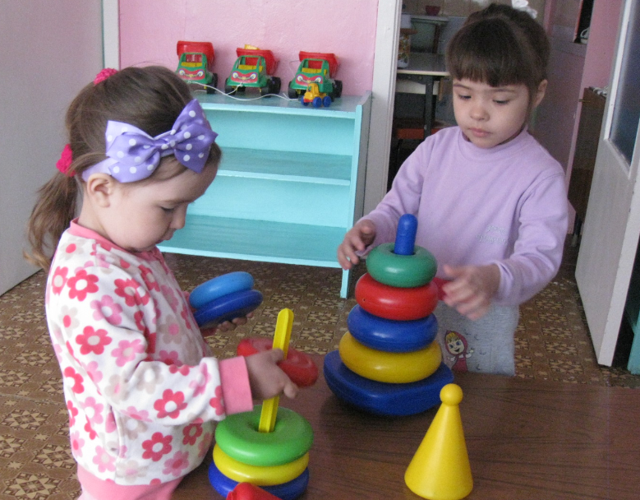
Со всем уважением к вам, ваши воспитатели.

